**Årshjul Pandastuen**

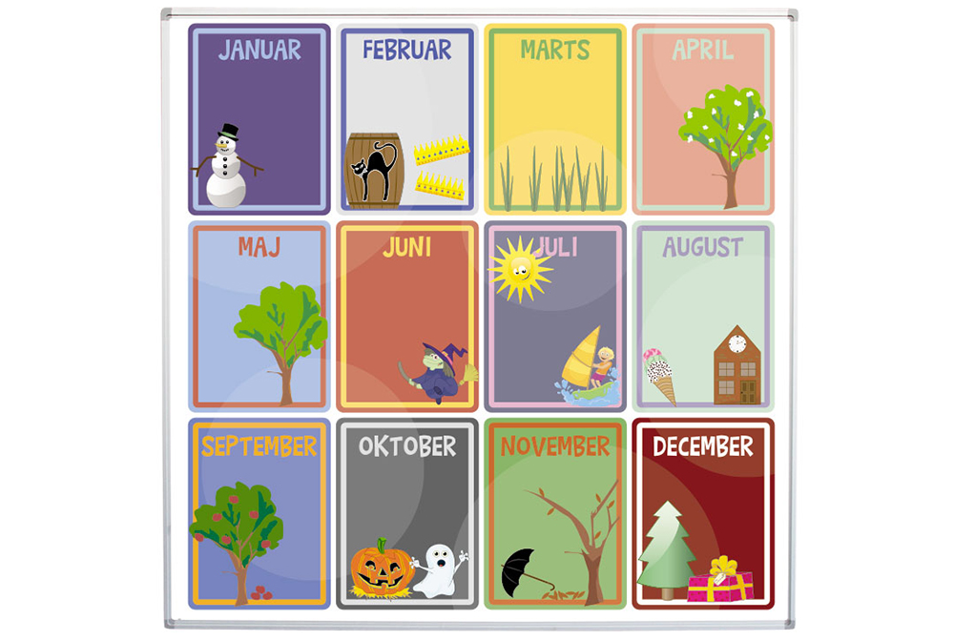

**Projekt 1**

**Eventyr projekt**

Eventyr: De tre små grise og Fyrtøjet

Ture

Krea

Grupper

**Ture**

**Krea**

**Ture**

**Krea** (Påskepynt)

**Påske**

**Ture**

**Fastelavn**

**Krea** (fastelavns-pynt)

**Ture**

**Krea**

**Sommerferie**

**Ture**

**Krea**

**Ture** (Trafik-træning)

**Krea**

**Grupper**

**Sommerfest**

**Nye børn**

**Ture** (Trafik-træning)

**Krea**

**Grupper**

**Sommerferie**

**Ture**

**Krea** (Julegaver, Julepynt)

**Grupper**

**Julefest**

**Julegaver**

**Julesamling**

**Ture**

**Krea** (Julegaver, julepynt)

**Grupper**

**Julegaver**

**Julesamling** opstart

**Ture** (Eventyr)

**Krea** (Eventyr)

**Grupper**

**Eventyrprojekt**

**Ture** (Eventyr)

**Krea** (Eventyr, Halloweenpynt)

**Grupper**

**Eventyrprojekt**

**Halloween**